

**AP4**

**PROPOSITION TECHNIQUE ET COMMERCIALE**

**LIVRABLE 1**

**GROUPE 9**

**ADDARIO Mattéo**

**HOERMANN Tom**

SOMMAIRE

PRESENTATION DU GROUPE 2

A) Composition et présentation 2

B) Définitions des rôles et responsabilités 3

RAPPEL DES BESOINS ET DES OBJECTIFS 3

SOLUTIONS 3

A) Solutions techniques et logicielles 3

B) Schéma réseau complet 3

C) Table des flux 4

D) Tableau de synthèse 5

BUDGET 6

A) Devis interne 6

B) Devis externe 6

PLANNING ET GANTS 7

# PRESENTATION DU GROUPE

## Composition et présentation

**Groupe 2 :**

Tom HOERMANN 🡪 Technicien

Mattéo ADDARIO 🡪 Technicien

## Définitions des rôles et responsabilités

Tom HOERMANN : Technicien

* Mise en place AD, DNS, DHCP
* Mise en place serveur de téléphonie
* Mise en place serveur de messagerie
* Mise en place serveur web

Mattéo ADDARIO : Technicien

* Mise en place Routeur/Firewall
* Mise en place serveur vpn
* Mise en place serveur de supervision

# RAPPEL DES BESOINS ET DES OBJECTIFS

Dans le cadre d'un projet pour améliorer l'infrastructure du Centre Opérationnel Départemental de la sécurité civile, il est nécessaire d'assurer un fonctionnement nominal et optimum des systèmes d’informations et de communication (SIC) en toutes circonstances sur place et à distance.

Pour ce faire, nous allons mettre en place des nouvelles solutions pour cette infrastructure réseau, tels que :

• Une haute disponibilité de routeurs et de liaisons Internet redondées

• Un serveur Active Directory redondée comportant des nouvelles fonctionnalités DHCP et DNS

• Un serveur de téléphonie avec déploiement d'un client softphone

• Un serveur de messagerie avec déploiement d'un client de messagerie

• Un serveur de supervision et de monitoring

• Une solution VPN RoadWarrrior pour assurer une connexion sécurisée entre les utilisateurs extérieurs et le site

• Une nouvelle zone réseau DMZ pour accéder au serveur web E-Brigade et sécuriser les échanges entre les différentes zones

Un retour sur investissement par la réduction des coûts sera à réaliser (possession/exploitation). On réalisera une documentation complète et on facilitera l’administration.

Enfin pour ce qui concerne les objectifs attendus pour cet Atelier professionnel, deux règles très importantes sont à respecter :

• Respecter la date de début et de fin de projet

• Rendre les livrables et effectuer les soutenances aux dates prévues

# SOLUTIONS

## Solutions techniques et logicielles

* Routeur/ Firewall 🡪 Pfsense avec OpenVPN, CARP, Pfsync
* Création d’un serveur : Active Directory + DNS + DHCP
* Serveur de messagerie 🡪 HmailServer / Thunderbird
* Serveur de téléphonie 🡪 XIVO
* Serveur de supervision 🡪 Zabbix
* Serveur web 🡪 LAMP + e-brigade

## Schéma réseau complet

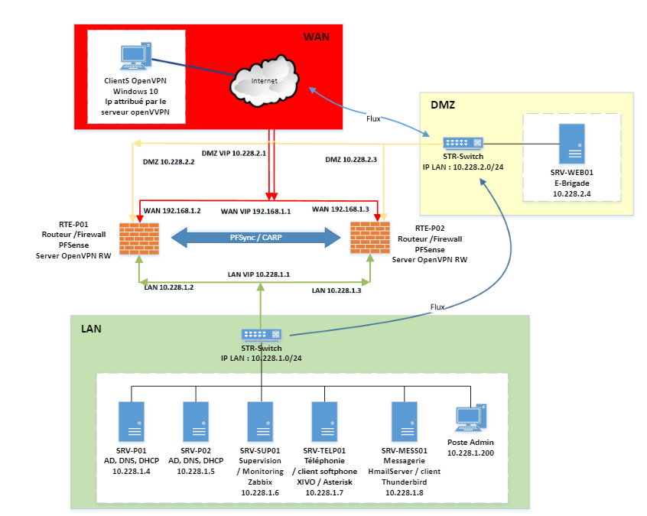

## Table des flux

## Tableau de synthèse

# BUDGET

## Devis interne

## Devis externe

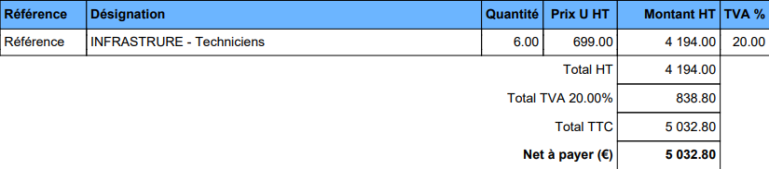

# PLANNING ET GANTS

